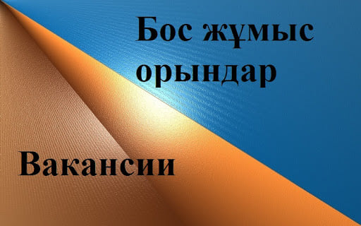 

КГУ «Общеобразовательная школа села Оразак отдела образования по Целиноградскому району управления образования Акмолинской области» объявляет конкурс на следующую вакансию:

1. учитель географии с русским языком обучения – 8 часов.

Обязательно: предоставить резюме и документы согласно перечню, указанному в пункте 118 Правил назначения на должности, освобождения от должностей первых руководителей и педагогов государственных организаций образования, утвержденного приказом министра МОН РК от 21.02.2012 года №57:

Лицо, изъявившее желание принять участие в конкурсе, в сроки приема документов, указанных в объявлении, направляет следующие документы в электронном или бумажном виде:

1) заявление об участии в конкурсе с указанием перечня прилагаемых документов по форме согласно приложению 10 к настоящим Правилам;

2) документ, удостоверяющий личность либо электронный документ из сервиса цифровых документов (для идентификации);

3) заполненный личный листок по учету кадров (с указанием адреса фактического места жительства и контактных телефонов – при наличии);

4) копии документов об образовании в соответствии с предъявляемыми к должности квалификационными требованиями, утвержденными Типовыми квалификационными характеристиками педагогов;

5) копию документа, подтверждающую трудовую деятельность (при наличии);

6) справку о состоянии здоровья по форме, утвержденной приказом исполняющего обязанности Министра здравоохранения Республики Казахстан от 30 октября 2020 года № ҚР ДСМ-175/2020 "Об утверждении форм учетной документации в области здравоохранения" (зарегистрирован в Реестре государственной регистрации нормативных правовых актов под № 21579);

7) справку с психоневрологической организации;

8) справку с наркологической организации;

9) сертификат о результатах прохождения сертификации или удостоверение о наличии действующей квалификационной категории не ниже педагога-модератора (при наличии).

По всем вопросам обращаться: ОШ села Оразак, адрес: село Оразак, ул. Аубакирова, 2, контактный телефон: 8-705-443-42-66.

«Ақмола облысы білім басқармасының Целиноград ауданы бойынша білім бөлімі Оразақ ауылының жалпы орта білім беретін мектебі» КММ келесі бос орынға конкурс жариялайды:

1. география пәнінің мұғалімі (оқытылуы орыс тілінде) – 8 сағат.

Міндетті: конкурс комиссиясына түйіндеме және 21.02.2012 жылғы ҚР БҒМ №57 бұйрығымен бекітілген Мемлекеттік білім беру ұйымдарының бірінші басшылары мен педагогтерін лауазымға тағайындау, лауазымнан босату қағидаларының 118-тармағына сәйкес құжаттар тізбесін ұсыну:

Конкурсқа қатысуға ниет білдірген адам хабарландыруда көрсетілген құжаттарды қабылдау мерзімінде келесі құжаттарды электрондық немесе қағаз түрінде жолдайды:

1) осы Қағидаларға 10-қосымшаға сәйкес нысан бойынша қоса берілетін құжаттардың тізбесін көрсете отырып, Конкурсқа қатысу туралы өтініш;

2) жеке басын куәландыратын құжат не цифрлық құжаттар сервисінен алынған электронды құжат (идентификация үшін);

3) кадрларды есепке алу бойынша толтырылған жеке іс парағы (нақты тұрғылықты мекенжайы мен байланыс телефондары көрсетілген – бар болса);

4) Педагогтердің үлгілік біліктілік сипаттамаларымен бекітілген лауазымға қойылатын біліктілік талаптарына сәйкес білімі туралы құжаттардың көшірмелері;

5) еңбек қызметін растайтын құжаттың көшірмесі (бар болса);

6) "Денсаулық сақтау саласындағы есепке алу құжаттамасының нысандарын бекіту туралы" Қазақстан Республикасы Денсаулық сақтау министрінің міндетін атқарушының 2020 жылғы 30 қазандағы № ҚР ДСМ-175/2020 бұйрығымен бекітілген нысан бойынша денсаулық жағдайы туралы анықтама (Нормативтік құқықтық актілерді мемлекеттік тіркеу тізілімінде № 21579 болып тіркелген).

7) психоневрологиялық ұйымнан анықтама;

8) наркологиялық ұйымнан анықтама;

9) сертификаттаудан өту нәтижелері туралы сертификат немесе педагог-модератордан төмен емес қолданыстағы біліктілік санатының болуы туралы куәлік (бар болса).

Мекенжай: Оразақ ауылының ЖОББМ, Оразақ ауылы, Әубәкіров көш.,2, байланыс телефоны: 8-705-443-42-66.